Zgierz dn. 24.04.2024 r.
ZP.272.2.2024.SZ/15
INFORMACJA O PYTANIACH I ODPOWIEDZIACH DO TREŚCI SWZ II
zmiana terminu składania i otwarcia ofert
Na podstawie art. 284 ustawy z dnia 11 września 2019 r. Prawo zamówień publicznych (tj. Dz. U. z 2023 r. poz. 1605 ze zm. – dalej zwanej Ustawą) Powiat Zgierski w imieniu, którego działa Zarząd Powiatu Zgierskiego (dalej zwany Zamawiającym) udziela wyjaśnień do treści Specyfikacji Warunków Zamówienia (dalej zwanej SWZ) w postępowaniu prowadzonym w trybie podstawowym, na podstawie art. 275 pkt 2 Ustawy, pn.: „Wykonanie klimatyzacji w budynkach Starostwa Powiatowego w Zgierzu przy ul. Sadowej 6a i ul. Długiej 49 etap II” (ID 913488).

PYTANIA WYKONAWCY I :
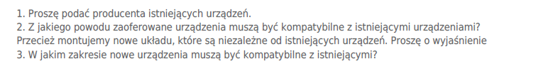
ODPOWIEDZI ZAMAWIAJĄCEGO I:

Ad.1 – Zamawiający informuje, że producentem istniejących urządzeń przy ul. Sadowej 6a jest MDV.

Ad.2-Ad.3 – Zamawiający informuje, że zaoferowane urządzenia muszą być kompatybilne ze sterownikiem centralnym znajdującym się na parterze budynku, który jest jeszcze na gwarancji dotyczy budynku przy ul. Sadowej 6a. Ze względów technologicznych dopuszcza się zainstalowanie nowego sterownika centralnego. Prace mają być wykonane zgodnie ze sztuką budowlaną.

PYTANIA WYKONAWCY II:

ODPOWIEDZI ZAMAWIAJĄCEGO II:

Ad.1 – Zamawiający informuje, że w cenie oferty należy ująć koszt przeglądów gwarancyjnych w okresie gwarancji ilość uzależniona od wymogów producenta zaoferowanych urządzeń.

PYTANIA WYKONAWCY III:

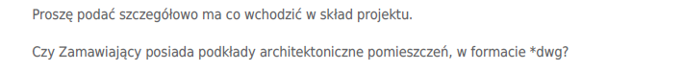
ODPOWIEDZI ZAMAWIAJĄCEGO III :
Ad.1 – Zamawiający informuje, że etap I zgodnie z PFU obejmuje wykonanie przez Wykonawcę i zatwierdzenie przez Zamawiającego koncepcji budowlanej oraz dokumentacji wykonawczej wraz z doborem układu klimatyzacji, musi być zgodny z wymogami prawa budowlanego oraz wytycznymi branżowymi.

Ad.2 – Zamawiający informuje, że nie posiada podkładów architektonicznych pomieszczeń w formacie *dwg.
PYTANIA WYKONAWCY IV:
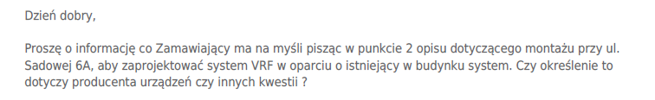
ODPOWIEDZI ZAMAWIAJĄCEGO IV:
Ad.1 – Zamawiający informuje, że dopuszcza się zaoferowanie klimatyzatorów innego producenta niż istniejący system, jednakże zaleca się aby Wykonawca zgodnie z PFU zaprojektował, dobrał i wykonał system klimatyzacji w oparciu o istniejący system VRF.

PYTANIA WYKONAWCY V:
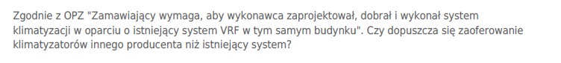
ODPOWIEDZI ZAMAWIAJĄCEGO V:
Ad.1 – Zamawiający informuje, że dopuszcza się zaoferowanie klimatyzatorów innego producenta niż istniejący system, jednakże zaleca się aby Wykonawca zgodnie z PFU zaprojektował, dobrał i wykonał system klimatyzacji w oparciu o istniejący system VRF.

PYTANIA WYKONAWCY VI:
ODPOWIEDZI ZAMAWIAJĄCEGO VI :
Ad.1 – Zamawiający informuje, że jest to MDV MIDEA MD.00.56. Ze względów technologicznych dopuszcza się zainstalowanie nowego sterownika centralnego. Prace mają być wykonane zgodnie ze sztuką budowlaną.

PYTANIA WYKONAWCY VII:
ODPOWIEDZI ZAMAWIAJĄCEGO VII:
Ad.1 – Zamawiający informuje, że koncepcja budowlana musi być wykonana przez osobę, która posiada uprawnienia budowlane.

PYTANIA WYKONAWCY VIII :
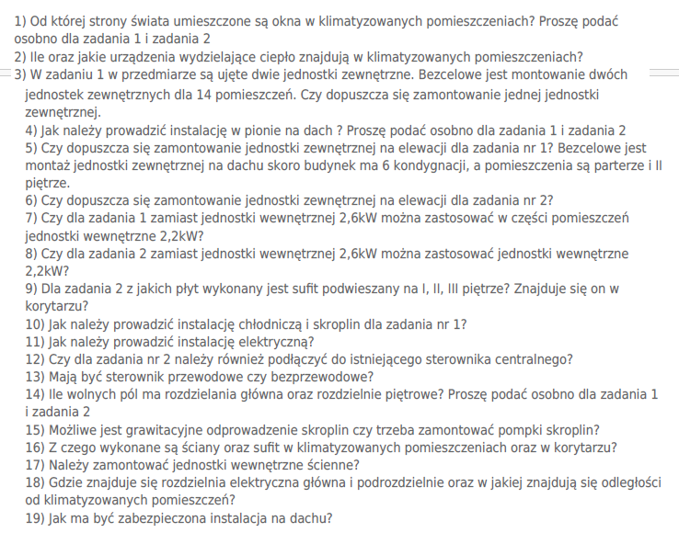
ODPOWIEDZI ZAMAWIAJĄCEGO VIII :
Ad.1 – Zamawiający informuje, że dla zadania nr 1 i zadania nr 2 okna umieszczone są w większości od strony południowej.

Ad.2 – Zamawiający informuje, że należy przyjąć następującą zasadę tj.: w każdym pomieszczeniu znajduje się grzejnik oraz sprzęt biurowy.

Ad.3 – Zamawiający informuje, że dopuszcza się zamontowanie jednej jednostki zewnętrznej.

Ad.4 – Zamawiający informuje, że szczegółowe ustalenia powstaną na etapie wykonania koncepcji budowlanej po akceptacji przez Zamawiającego.

Ad.5 – Zamawiający informuje, że nie dopuszcza się zamontowania jednostki zewnętrznej na elewacji dla zadania nr 1. Zamawiający informuje, że szczegółowe ustalenia powstaną na etapie wykonania koncepcji budowlanej po akceptacji przez Zamawiającego.

Ad.6 – Zamawiający informuje, że nie dopuszcza się zamontowania jednostki zewnętrznej na elewacji dla zadania nr 2. Zamawiający informuje, że szczegółowe ustalenia powstaną na etapie wykonania koncepcji budowlanej po akceptacji przez Zamawiającego.

Ad.7 – Zamawiający informuje, że urządzenia muszą zapewnić chłód w pomieszczeniu. Zamawiający informuje, że szczegółowe ustalenia powstaną na etapie wykonania koncepcji budowlanej po akceptacji przez Zamawiającego.

Ad.8 – Zamawiający informuje, że urządzenia muszą zapewnić chłód w pomieszczeniu. Zamawiający informuje, że szczegółowe ustalenia powstaną na etapie wykonania koncepcji budowlanej po akceptacji przez Zamawiającego.

Ad.9 – Zamawiający informuje, że sufit został wykonany z płyt Arstrong 60x60 cm.

Ad.10 – Zamawiający informuje, że szczegółowe ustalenia powstaną na etapie wykonania koncepcji budowlanej po akceptacji przez Zamawiającego.

Ad.11 – Zamawiający informuje, że szczegółowe ustalenia powstaną na etapie wykonania koncepcji budowlanej po akceptacji przez Zamawiającego.

Ad.12 – Nie.

Ad.13 – Zamawiający informuje, że mają to być sterowniki bezprzewodowe.

Ad.14 – Zamawiający informuje, że szczegółowe ustalenia powstaną na etapie wykonania koncepcji budowlanej po akceptacji przez Zamawiającego.

Ad.15 – Zamawiający informuje, że szczegółowe ustalenia powstaną na etapie wykonania koncepcji budowlanej po akceptacji przez Zamawiającego.

Ad.16 – Zamawiający informuje, że w budynku przy ul. Długa 49 ściany murowane z cegły ceramicznej pełnej, stropy – drewniane podłoże, w budynku przy ul. Sadowa 6a ściany murowane stropy DZ-3, konstrukcja budynku żelbetonowa.

Ad.17 – Tak.

Ad.18 – Zamawiający informuje, że szczegółowe ustalenia powstaną na etapie wykonania koncepcji budowlanej po akceptacji przez Zamawiającego.

Ad.19 – Zamawiający informuje, że instalacja na dachu ma być zabezpieczona zgodnie z polską normą i sztuką budowlaną.
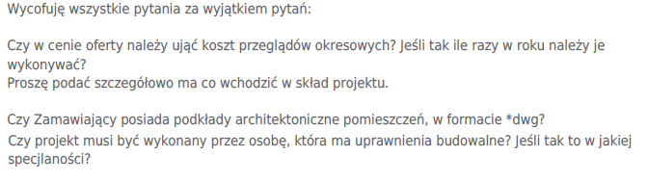
PYTANIA WYKONAWCY IX :

ODPOWIEDZI ZAMAWIAJĄCEGO IX:

Wykonawca złożył pytania w ustawowym terminie. Zamawiający zobowiązany jest udzielić wyjaśnień zgodnie z art. 284 ust. 2 Ustawy.

Ad.1 – Zamawiający informuje, że w cenie oferty należy ująć koszt przeglądów gwarancyjnych w okresie gwarancji ilość uzależniona od wymogów producenta zaoferowanych urządzeń.

Ad.2 – Zamawiający informuje, że etap I zgodnie z PFU obejmuje wykonanie przez Wykonawcę i zatwierdzenie przez Zamawiającego koncepcji budowlanej oraz dokumentacji wykonawczej wraz z doborem układu klimatyzacji, musi być zgodny z wymogami prawa budowlanego oraz wytycznymi branżowymi.

Ad.3 – Zamawiający informuje, że Zamawiający nie posiada podkładów architektonicznych pomieszczeń w formacie *dwg.

Ad.4 – Zamawiający informuje, że koncepcja budowlana musi być wykonana przez osobę, która posiada uprawnienia budowlane.

W związku z wprowadzonymi do treści SWZ zmianami, Zamawiający na podstawie art. 286 ust. 3, Ustawy przedłuża termin składania ofert o czas niezbędny na ich przygotowanie, treść SWZ w zakresie terminów, otrzymuje brzmienie:

- TERMIN ZWIĄZANIA OFERTĄ
  - Termin związania ofertą wynosi 30 dni.
  - Pierwszym dniem terminu związania ofertą jest dzień, w którym upływa termin składania ofert, to oznacza, że termin związania ofertą upływa w dniu 08.06.2024 r.

- SPOSÓB ORAZ TERMIN SKŁADANIA OFERT
- „Ofertę należy złożyć za pośrednictwem platformazakupowa.pl pod adresem: https://platformazakupowa.pl/pn/powiat_zgierz, nie później niż do dnia 10.05.2024 r. do godz. 10:00.

- TERMIN OTWARCIA OFERT ORAZ CZYNNOŚCI ZWIĄZANE Z OTWARCIEM OFERT
- Otwarcie ofert nastąpi w dniu 10.05.2024 r. o godz. 10:30 na komputerze Zamawiającego, po odszyfrowaniu i pobraniu za pośrednictwem platformazakupowa.pl, złożonych ofert.

Zgodnie z art. 271 ust. 2 Ustawy, dokonana zmiana treści SWZ prowadzi do zmiany ogłoszenia o zamówieniu nr: 2024/BZP 00281444/01 z dnia 11.04.2024 r. Ogłoszenie o zmianie ogłoszenia zostało wprowadzone w dniu 24.04.2024 r. pod nr 2024/BZP 00299086/01.
Pouczenie
Od niezgodnej z przepisami Ustawy czynności Zamawiającego podjętej w postępowaniu
o udzielenie zamówienia lub zaniechania czynności, do której Zamawiający jest zobowiązany na podstawie Ustawy Wykonawcy przysługują środki ochrony prawnej.

Zarząd Powiatu Zgierskiego
___________________________________________________
( podpis Kierownika Zamawiającego lub osoby upoważnionej)

